Resolución del Pleno del Instituto de Transparencia, Acceso a la Información Pública y Protección de Datos Personales del Estado de México y Municipios, con domicilio en Metepec, Estado de México, a **treinta y uno de enero de dos mil veinticuatro**.

**VISTO** el expediente electrónico formado con motivo del recurso de revisión número **02100/INFOEM/IP/RR/2023**, interpuesto por **XXXXXXXXXXX,** en lo sucesivo **la parte Recurrente**, en contra de la respuesta del **Ayuntamiento de Valle de Bravo**, en lo subsecuenteel **Sujeto Obligado**,se procede a dictar la presente resolución.

**A N T E C E D E N T E S D E L A S U N T O**

**PRIMERO.** **De la Solicitud de Información.**

En fecha **veintiuno de marzo de dos mil veintitrés**, la parte **Recurrente**, presentó a través del Sistema de Acceso a la Información Mexiquense (**SAIMEX)**, ante el **Sujeto Obligado**, la solicitud de acceso a la información pública, a la que se le asignó el número de expediente **00049/VABRAVO/IP/2023,** mediante la cual solicitó lo siguiente:

*“CON FUNDAMENTO EN EL ARTICULO 8 DE LA CONSTITUCION MEXICANA DE LOS ESTADOS UNIDOS MEXICANOS, SOLICITO UN ORGANIGRAMA COMPLETO CON FOTOGRAFIA DE CADA UNO DE LOS SERVIDORES PUBLICOS QUE CONFORMAN LA SECRETARÍA TÉCNICA DEL CONSEJO DE SEGURIDAD PUBLICA DEL MUNICIPIO DE VALLE DE BRAVO, ESTADO DE MÉXICO, DEL AÑO 2023 HASTA LA FECHA. TAMBIEN SOLICITO SABER DE MANERA DESAGREGADA CUALES SON LAS ATRIBUCIONES, FUNCIONES Y FACULTADES DE LOS SERVIDORES PUBLICOS QUE CONFORMAN LA SECRETARÍA TÉCNICA DEL CONSEJO DE SEGURIDAD PÚBLICA DEL MUNICIPIO DE VALLE DE BRAVO, ESTADO DE MÉXICO. TAMBIEN SOLICITO SABER EN QUE SUPUESTOS LOS SERVIDORES PUBLICOS QUE CONFORMAN LA SECRETARÍA TÉCNICA DEL CONSEJO DE SEGURIDAD PUBLICA DEL MUNICIPIO DE VALLE DE BRAVO, ESTADO DE MÉXICO, PUEDEN SER SUJETOS A SER INFRACCIONADOS Y SANCIONDOS, Y CUAL ES EL MARCO LEGAL QUE REGULA Y SANCIONA EL MAL ACTUAR DE LAS FUNCIONES DE LOS SERVIDORES PUBLICOS QUE CONFORMAN LA SECRETARÍA TÉCNICA DEL CONSEJO DE SEGURIDAD PUBLICA DEL MUNICIPIO DE VALLE DE BRAVO, ESTADO DE MÉXICO.” (Sic).*

**MODALIDAD DE ENTREGA:** A través del Sistema de Acceso a la Información Mexiquense **(SAIMEX).**

**SEGUNDO. De la respuesta del Sujeto Obligado.**

De las constancias del expediente electrónico **SAIMEX,** se advierte que en fecha **veintinueve de marzo de dos mil veintitrés** el **Sujeto Obligado** dio respuesta a través del SAIMEX a la solicitud de información en los siguientes términos:

*“Se envía adjunta la presente documentación, la cual fue turnada a la Unidad de Transparencia y Acceso a la Información Pública del Municipio de Valle de Bravo. La información ha sido clasificada por parte del Comité de Transparencia del Ayuntamiento; por lo que se adjunta el Acta de la Sesión del mismo.*

*ATENTAMENTE*

*M.A. KARLA MARYSOL GARCIA DELGADO “(Sic).*

El Sujeto Obligado adjuntó los archivos electrónicos denominados **“*049 Seg Pub.pdf”, “7a acta sesion extraordinaria - 49.pdf”, “049 Seg Pub.pdf” y “049 Admon.pdf”***; mismos que no se reproducen por ser del conocimiento de las partes, sin embargo, serán materia de estudio en el **CONSIDERADO** respectivo.

**TERCERO. Del recurso de revisión.**

Inconforme con la respuesta notificada por el **Sujeto Obligado**, la parte **Recurrente** interpuso el presente recurso de revisión, en fecha veinte de abril de dos mil veintitrés, el cual fue registradoen el sistema electrónico con el expediente número **02100/INFOEM/IP/RR/202**, en el cual arguye, las siguientes manifestaciones:

1. **Acto Impugnado:**

*“la negativa de respuesta a mi petición que hice al ayuntamiento de valle de bravo, estado de México, consistente en la solicitud de información del ORGANIGRAMA COMPLETO CON FOTOGRAFIA DE CADA UNO DE LOS SERVIDORES PUBLICOS QUE CONFORMAN LA SECRETARÍA TÉCNICA DEL CONSEJO DE SEGURIDAD PUBLICA DEL MUNICIPIO DE VALLE DE BRAVO, ESTADO DE MÉXICO, DEL AÑO 2023 HASTA LA FECHA. ni me proporcionaron la información consistente en LAS ATRIBUCIONES, FUNCIONES Y FACULTADES DE LOS SERVIDORES PUBLICOS QUE CONFORMAN LA SECRETARÍA TÉCNICA DEL CONSEJO DE SEGURIDAD PÚBLICA DEL MUNICIPIO DE VALLE DE BRAVO, ESTADO DE MÉXICO. y no me proporcionaron la información respecto de los SUPUESTOS LOS SERVIDORES PUBLICOS QUE CONFORMAN LA SECRETARÍA TÉCNICA DEL CONSEJO DE SEGURIDAD PUBLICA DEL MUNICIPIO DE VALLE DE BRAVO, ESTADO DE MÉXICO, PUEDEN SER SUJETOS A SER INFRACCIONADOS Y SANCIONDOS, Y CUAL ES EL MARCO LEGAL QUE REGULA Y SANCIONA EL MAL ACTUAR DE LAS FUNCIONES DE LOS SERVIDORES PUBLICOS QUE CONFORMAN LA SECRETARÍA TÉCNICA DEL CONSEJO DE SEGURIDAD PUBLICA DEL MUNICIPIO DE VALLE DE BRAVO, ESTADO DE MÉXICO. Por lo que la negativa a la información que solicite violenta mi derecho a la información y a mi derecho de petición consagrado en el EN EL ARTICULO 8 DE LA CONSTITUCION MEXICANA DE LOS ESTADOS UNIDOS MEXICANOS,” [Sic].*

1. **Razones o Motivos de Inconformidad**:

*“el ayuntamiento de valle de bravo, estado de México no me proporcionó la información que le solicité, consistente en el ORGANIGRAMA COMPLETO CON FOTOGRAFIA DE CADA UNO DE LOS SERVIDORES PUBLICOS QUE CONFORMAN LA SECRETARÍA TÉCNICA DEL CONSEJO DE SEGURIDAD PUBLICA DEL MUNICIPIO DE VALLE DE BRAVO, ESTADO DE MÉXICO, DEL AÑO 2023 HASTA LA FECHA. ni me proporcionaron la información consistente en LAS ATRIBUCIONES, FUNCIONES Y FACULTADES DE LOS SERVIDORES PUBLICOS QUE CONFORMAN LA SECRETARÍA TÉCNICA DEL CONSEJO DE SEGURIDAD PÚBLICA DEL MUNICIPIO DE VALLE DE BRAVO, ESTADO DE MÉXICO. y no me proporcionaron la información respecto de los SUPUESTOS LOS SERVIDORES PUBLICOS QUE CONFORMAN LA SECRETARÍA TÉCNICA DEL CONSEJO DE SEGURIDAD PUBLICA DEL MUNICIPIO DE VALLE DE BRAVO, ESTADO DE MÉXICO, PUEDEN SER SUJETOS A SER INFRACCIONADOS Y SANCIONDOS, Y CUAL ES EL MARCO LEGAL QUE REGULA Y SANCIONA EL MAL ACTUAR DE LAS FUNCIONES DE LOS SERVIDORES PUBLICOS QUE CONFORMAN LA SECRETARÍA TÉCNICA DEL CONSEJO DE SEGURIDAD PUBLICA DEL MUNICIPIO DE VALLE DE BRAVO, ESTADO DE MÉXICO. Por lo que la negativa a la información que solicite violenta mi derecho a la información y a mi derecho de petición consagrado en el EN EL ARTICULO 8 DE LA CONSTITUCION MEXICANA DE LOS ESTADOS UNIDOS MEXICANOS.gado” [Sic].*

**CUARTO. Del turno del recurso de revisión.**

El medio de impugnación le fue turnado al Comisionado Presidente **José Martínez Vilchis**, por medio del sistema electrónico en términos del arábigo 185, fracción I, de la Ley de Transparencia y Acceso a la información Pública del Estado de México y Municipios, del cual recayó el acuerdo de admisión en fecha veintiséis de abril del año dos mil veintitrés, determinándose en él, un plazo de siete días para que las partes manifestaran lo que a su derecho corresponda en términos del numeral ya citado.

**QUINTO. De la etapa de instrucción.**

De las constancias que obran en el expediente electrónico del Sistema de Acceso a la Información Mexiquense (SAIMEX), se advierte que el Sujeto Obligado rindió su informe justificado el día **veintiséis de abril de dos mil veintitrés**, a través de los archivos electrónicos denominados **“7a acta sesion extraordinaria - 49.pdf”, “49 -RR admon.pdf” y “049 Seg Pub - reservada acta 7.pdf”**, los cuales fueron puestos a la vista de la parte Recurrente el día **ocho de mayo de dos mil veintitrés**. Asimismo, se advierte que la parte recurrente no realizó sus manifestaciones.

**SEXTO. Del cierre de la etapa de instrucción.**

En fecha **veintidós de mayo de dos mil veintitrés**, se decretó el cierre de la misma del expediente electrónico formado con motivo de la interposición del presente recurso de revisión, a fin de que el Comisionado Ponente presentara el proyecto de resolución correspondiente.

**SÉPTIMO. De la ampliación del término para resolver.**

En fecha **diecinueve de junio del año dos mil veintitrés**, se amplió el plazo para dictar resolución, en términos del artículo 181, de la Ley de Transparencia y Acceso a la Información Pública del Estado de México y Municipios.

Este organismo garante no pasa por alto justificar, que el plazo para emitir resolución en el presente asunto encuentra justificación en el alto número de recursos de revisión recibidos dentro del primer semestre del año dos mil veintidós, que, en comparación con los recibidos el año pasado dentro del mismo periodo, se ha incrementado aproximadamente un 400%, circunstancia atípica que ha rebasado las capacidades técnicas y humanas del personal encargado de la proyección de las resoluciones a dichos medios de impugnación.

Por ello, es menester precisar que si bien se ha excedido el plazo para resolver el presente medio de impugnación, de conformidad con la ley de la materia, el plazo para emitir resolución se encuentra justificado en los elementos para medir su razonabilidad de asuntos conforme a los parámetros establecidos por diversos órganos jurisdiccionales federales, aplicables también en procedimientos análogos, como el que nos ocupa.

Así, en términos de lo que establecen los artículos 8.1 y 25 de la Convención Americana sobre Derechos Humanos, los recursos deben ser sencillos y resolverse en el menor tiempo posible, tomando en consideración la dilación total del procedimiento; esto es, en un plazo razonable.

En ese sentido, el legislador fijó los términos procesales en las leyes, de manera general, sin que pudiera prever la variada gama de casos que son resueltos por los órganos jurisdiccionales o cuasi jurisdiccionales, tanto por la complejidad de los hechos, como por el número de casos que conocen.

Por ello, excepcionalmente, si un asunto es resuelto con posterioridad a los plazos señalados por la norma debe analizarse la razonabilidad del tiempo necesario para su resolución, atentos a los siguientes criterios:

1. Complejidad del asunto: La complejidad de la prueba, la pluralidad de sujetos procesales, el tiempo transcurrido, las características y contexto del recurso.
2. Actividad Procesal del interesado: Acciones u omisiones del interesado.
3. Conducta de la Autoridad: Las Acciones u omisiones realizadas en el procedimiento. Así como si la autoridad actuó con la debida diligencia.
4. La afectación generada en la situación jurídica de la persona involucrada en el proceso: Violación a sus derechos humanos.

De modo que, cuando se trate de un asunto excepcional, por alguna o todas las características mencionadas o bien, cuando el ingreso de asuntos al órgano jurisdiccional o cuasi jurisdiccional respectivo supere notoriamente al que podría considerarse normal, debe concluirse que es una excluyente de responsabilidad en relación con la actuación del funcionario, como ha acontecido en el caso que nos ocupa.

Argumento que encuentra sustento en la jurisprudencia P./J. 32/92 emitida por el Pleno de la Suprema Corte de Justicia de la Nación de rubro “TÉRMINOS PROCESALES. PARA DETERMINAR SI UN FUNCIONARIO JUDICIAL ACTUÓ INDEBIDAMENTE POR NO RESPETARLOS SE DEBE ATENDER AL PRESUPUESTO QUE CONSIDERÓ EL LEGISLADOR AL FIJARLOS Y LAS CARACTERÍSTICAS DEL CASO.”, visible en la Gaceta del Seminario Judicial de la Federación con el registro digital 205635.

Razones por las cuales cabe concluir que, la resolución al recurso de revisión se solventa hasta esta fecha, debido a que existe una excesiva carga de trabajo en desproporción a la capacidad de los recursos materiales y humanos con que cuenta este Instituto para atender la enorme demanda de usuarios que acuden para que se les garantice su Derecho de acceso a la información Pública y Protección de Datos Personales, aunado a la complejidad de los hechos a los que se refieren, así como al volumen del expediente, la extensión de los escritos y pruebas aportadas y desahogadas por las partes; lo que impide la tramitación de los recursos dentro de los términos legales previamente establecidos por la Ley, por tratarse de causas de fuerza mayor.

Al respecto, también son de considerar los criterios sostenidos por el Cuarto Tribunal Colegiado en Materia Administrativa del Primer Circuito, cuyos rubros y datos de identificación son los siguientes:

“PLAZO RAZONABLE PARA RESOLVER. DIMENSIÓN Y EFECTOS DE ESTE CONCEPTO CUANDO SE ADUCE EXCESIVA CARGA DE TRABAJO.” consultable en el Seminario Judicial de la Federación y su gaceta, con el registro digital 2002351.

“PLAZO RAZONABLE PARA RESOLVER. CONCEPTO Y ELEMENTOS QUE LO INTEGRAN A LA LUZ DEL DERECHO INTERNACIONAL DE LOS DERECHOS HUMANOS.”, visible en el Seminario Judicial de la Federación y su gaceta, con el registro digital 2002350.

Por ello, este organismo garante comprometido con la tutela de los derechos humanos confiados señala que este exceso del plazo legal para resolver el presente asunto, resulta de carácter excepcional.

**C O N S I D E R A N D O**

**PRIMERO. De la competencia**.

Este Instituto de Transparencia, Acceso a la Información Pública y Protección de Datos Personales del Estado de México y Municipios es competente para conocer y resolver el presente recurso de revisión, de conformidad con los artículos: 6, apartado A, fracción IV de la Constitución Política de los Estados Unidos Mexicanos; 5, párrafos trigésimo, trigésimo primero y trigésimo segundo, fracciones IV y V, de la Constitución Política del Estado Libre y Soberano de México; artículos 1, 2 fracción II, 13, 29, 36 fracciones I y II, 176, 178, 179, 181 párrafo tercero y 185 de la Ley de Transparencia y Acceso a la Información Pública del Estado de México y Municipios; 6, 9 fracciones I y XXIII, y 11 del Reglamento Interior del Instituto de Transparencia, Acceso a la Información Pública y Protección de Datos Personales del Estado de México y Municipios.

**SEGUNDO. Sobre los alcances del recurso de revisión.**

Anterior a todo debe destacarse que el recurso de revisión tiene el fin y alcance que señalan los numerales 176, 179 fracción V, 181 párrafo cuarto, 194 y 195 y demás aplicables de la Ley de Transparencia y Acceso a la Información Pública del Estado de México y Municipios vigente y será analizado conforme a las actuaciones que obren en el expediente electrónico con la finalidad de reparar cualquier posible afectación al derecho de acceso a la información pública y garantizando el principio rector de máxima publicidad.

**TERCERO. Cuestiones de previo y especial pronunciamiento.**

El Recurso de Revisión en estudio contiene los elementos normativos de validez exigidos en la Ley de Transparencia y Acceso a la Información Pública del Estado de México y Municipios, establecidos en el artículo 180 que enuncia:

***“Artículo 180.*** *El recurso de revisión contendrá:*

*I. El sujeto obligado ante la cual se presentó la solicitud;*

***II. El nombre del solicitante que recurre*** *o de su representante y, en su caso, del tercero interesado, así como la dirección o medio que señale para recibir notificaciones;*

*III. El número de folio de respuesta de la solicitud de acceso;*

*IV. La fecha en que fue notificada la respuesta al solicitante o tuvo conocimiento del acto reclamado, o de presentación de la solicitud, en caso de falta de respuesta;*

*V. El acto que se recurre;*

*VI. Las razones o motivos de inconformidad;*

*VII. La copia de la respuesta que se impugna y, en su caso, de la notificación correspondiente, en el caso de respuesta de la solicitud; y*

*VIII. Firma del recurrente, en su caso, cuando se presente por escrito, requisito sin el cual se dará trámite al recurso.*

*Adicionalmente, se podrán anexar las pruebas y demás elementos que considere procedentes someter a juicio del Instituto.*

*En ningún caso será necesario que el particular ratifique el recurso de revisión interpuesto.*

***En caso de que el recurso se interponga de manera electrónica no será indispensable que contengan los requisitos establecidos en las fracciones II****, IV, VII y VIII.”*

*[Énfasis añadido]*

Cabe señalar que **la parte Recurrente** ejerció de manera anónima su derecho de acceso a la información pública, sin embargo, no es motivo para desechar las solicitudes de acceso a la información pública conforme a lo previsto en el artículo 155, penúltimo párrafo de la Ley de Transparencia y Acceso a la Información Pública del Estado de México y Municipios que señala lo siguiente:

*“Las solicitudes anónimas, con nombre incompleto o seudónimo serán procedentes para su trámite por parte del sujeto obligado ante quien se presente. No podrá requerirse información adicional con motivo del nombre proporcionado por el solicitante.”*

Robusteciendo lo anterior se encuentra lo dispuesto en los artículos 6, Apartado A, fracciones III y IV, de la Constitución Política de los Estados Unidos Mexicanos y 5 párrafos vigésimo, vigésimo primero y vigésimo segundo, de la Constitución Política del Estado Libre y Soberano de México, se establece lo siguiente:

***Constitución Política de los Estados Unidos Mexicanos***

*“****Artículo 6****°.- La manifestación de las ideas no será objeto de ninguna inquisición judicial o administrativa, sino en el caso de que ataque a la moral, la vida privada o los derechos de terceros, provoque algún delito, o perturbe el orden público; el derecho de réplica será ejercido en los términos dispuestos por la ley. El derecho a la información será garantizado por el Estado.*

*(…)*

*Para efectos de lo dispuesto en el presente artículo se observará lo siguiente:*

*A. Para el ejercicio del derecho de acceso a la información, la Federación, los Estados y el Distrito Federal, en el ámbito de sus respectivas competencias, se regirán por los siguientes principios y bases:*

*(…)*

*III. Toda persona, sin necesidad de acreditar interés alguno o justificar su utilización, tendrá acceso gratuito a la información pública, a sus datos personales o a la rectificación de éstos.*

*IV. Se establecerán mecanismos de acceso a la información y procedimientos de revisión expeditos que se sustanciarán ante los organismos autónomos especializados e imparciales que establece esta Constitución.”*

***Constitución Política del Estado Libre y Soberano de México***

*“****Artículo 5****.- En el Estado de México todas las personas gozarán de los derechos humanos reconocidos en la Constitución Política de los Estados Unidos Mexicanos, en los tratados internacionales en los que el Estado mexicano sea parte, en esta Constitución y en las leyes que de ésta emanen, por lo que gozarán de las garantías para su protección, las cuales no podrán restringirse ni suspenderse salvo en los casos y bajo las condiciones que la Constitución Política de los Estados Unidos Mexicanos establece.*

*(…)*

*Toda persona en el Estado de México, tiene derecho al libre acceso a la información plural y oportuna, así como a buscar recibir y difundir información e ideas de toda índole por cualquier medio de expresión.*

*(…)*

*El derecho a la información será garantizado por el Estado. La ley establecerá las previsiones que permitan asegurar la protección, el respeto y la difusión de este derecho.*

*Para garantizar el ejercicio del derecho de transparencia, acceso a la información pública y protección de datos personales, los poderes públicos y los organismos autónomos, transparentarán sus acciones, en términos de las disposiciones aplicables, la información será oportuna, clara, veraz y de fácil acceso. Este derecho se regirá por los principios y bases siguientes:*

*III. Toda persona, sin necesidad de acreditar interés alguno o justificar su utilización, tendrá acceso gratuito a la información pública, a sus datos personales o a la rectificación de éstos;*

*IV. Se establecerán mecanismos de acceso a la información y procedimientos de revisión expeditos que se sustanciarán ante el organismo autónomo especializado e imparcial que establece esta Constitución.*

*(…)*

*VIII. El Estado contará con un organismo autónomo, especializado, imparcial, colegiado, con personalidad jurídica y patrimonio propio, con plena autonomía técnica y de gestión, con capacidad para decidir sobre el ejercicio de su presupuesto y determinar su organización interna, responsable de garantizar el cumplimiento del derecho de transparencia, acceso a la información pública y a la protección de datos personales en posesión de los sujetos obligados en los términos que establezca la ley. (…)”*

Por otra parte, del contenido del artículo 1 de la Constitución Política de los Estados Unidos Mexicanos, se destaca lo siguiente:

*“****Artículo 1o****. En los Estados Unidos Mexicanos todas las personas gozarán de los derechos humanos reconocidos en esta Constitución y en los tratados internacionales de los que el Estado Mexicano sea parte, así como de las garantías para su protección, cuyo ejercicio no podrá restringirse ni suspenderse, salvo en los casos y bajo las condiciones que esta Constitución establece.*

*Las normas relativas a los derechos humanos se interpretarán de conformidad con esta Constitución y con los tratados internacionales de la materia favoreciendo en todo tiempo a las personas la protección más amplia.*

*Todas las autoridades, en el ámbito de sus competencias, tienen la obligación de promover, respetar, proteger y garantizar los derechos humanos de conformidad con los principios de universalidad, interdependencia, indivisibilidad y progresividad.*

*En consecuencia, el Estado deberá prevenir, investigar, sancionar y reparar las violaciones a los derechos humanos, en los términos que establezca la ley.”*

Por lo cual, de una interpretación sistemática, conforme y progresiva del derecho humano de acceso a la información pública se aprecia que toda persona, sin necesidad de acreditar interés alguno o justificar su utilización, deberá tener acceso a la información pública, es decir, dicho derecho fundamental exime a quien lo ejerce, de acreditar su legitimación en la causa o su interés en el asunto, lo que permite la posibilidad de que, **incluso, la solicitud de acceso a la información pueda ser anónima o no contener un nombre que identifique al solicitante o que permita tener certeza sobre su identidad**.

En conclusión, se cubrieron los requisitos de procedencia y procedibilidad y conforme a las constancias que obran en el expediente.

**CUARTO. De las causas de improcedencia.**

En el procedimiento de acceso a la información y de los medios de impugnación de la materia, se advierten diversos supuestos de procedibilidad, los cuales deben estudiarse con la finalidad de dar cumplimiento a los principios de legalidad y objetividad inmersos en el artículo 9, de Ley de Transparencia y Acceso a la Información Pública del Estado de México y Municipios, en correlación con la seguridad jurídica que debe generar lo actuado ante este Organismo garante.

De lo anterior, el estudio de las causas de improcedencia que se hagan valer por las partes o que se advierta de oficio por este Resolutor debe ser objeto de análisis previo al estudio de fondo del asunto, ya que el estudio de los presupuestos procesales sobre el inicio o trámite de un proceso genera eficacia jurídica de las resoluciones, más aún que se trata de una figura procesal adoptada en la ley de la materia la cual impide su estudio y resolución cuando una vez admitido el recurso de revisión, se advierta una causa de improcedencia que permita sobreseer el recurso de revisión sin estudiar el fondo del asunto; circunstancias anteriores que no son incompatibles con el derecho de acceso a la justicia, ya que éste no se coarta por regular causas de improcedencia y sobreseimiento con tales fines[1].

Así las cosas, en la especie, no se actualiza ninguna causa de improcedencia de las referidas en el artículo 191 de la Ley de Transparencia y Acceso a la Información Pública del Estado de México y Municipios, encontrándose actualizados todos los supuestos procesales para atender el fondo del asunto, en los términos del considerando posterior.

**QUINTO. Estudio y resolución del asunto.**

Ahora bien, se procede al análisis del presente recurso, así como el contenido íntegro de las actuaciones que obran en el expediente electrónico, para así estar en posibilidad este Órgano Colegiado de dictar el fallo correspondiente conforme a derecho, tomando en consideración los elementos aportados por las partes y apegándose en todo momento al principio de máxima publicidad consagrado en nuestra Constitución Federal, Local y demás leyes aplicables en la materia, así como en los tratados internacionales en los que el Estado Mexicano sea parte, en concordancia con el párrafo tercero del artículo 1 de la Constitución Federal y el diverso 8, de la Ley de Transparencia local.

Con el propósito de resolver el presente medio de impugnación, es conveniente recordar que la parte Recurrente solicitó al Sujeto Obligado que se le proporcionara vía Sistema de Acceso a la Información Mexiquense (SAIMEX), lo siguiente:

De los servidores públicos que conforman la Secretaría Técnica del Consejo de Seguridad Pública del Municipio de Valle de Bravo, Estado de México, del primero de enero al veintiuno de marzo de dos mil veintitrés.

1. Organigrama completo con fotografía de cada uno de los servidores públicos.
2. Atribuciones, funciones y facultades.
3. Supuestos en que los servidores públicos pueden ser sujetos a ser infraccionados y sancionados.
4. Marco legal que regula y sanciona el mal actuar de las funciones.

En atención al requerimiento de información planteado, el Sujeto Obligado adjuntó los archivos electrónicos denominados *“7a acta sesion extraordinaria - 49.pdf”, “049 Seg Pub.pdf” y “049 Admon.pdf”,* los cuales se describen a continuación:

* **049 Seg Pub.pdf**: Documento consistente en cuatro (4) fojas, con número de oficio DSPPCBMyE/0384/MARZO/2023, de fecha veintiocho de marzo de dos mil veintitrés, a través del cual la Directora de Seguridad Pública, Protección Civil, Bomberos; Movilidad y Ecología, señaló que la información requerida encuadra en los supuestos de reserva de acuerdo a lo dispuesto en el artículo 6 de la Constitución Mexicana de los Estados Unidos Mexicanos, artículo 110 de la Ley Federal de Transparencia y Acceso a la Información Pública, artículo 113 Fracción I, V y 140 de la Ley de Transparencia y Acceso a la Información Pública, “Pongan en riesgo la vida, la seguridad o la salud de una persona física. Asimismo manifestó que para determinar las responsabilidades administrativas de los servidores públicos de nuestra entidad federativa, la actuación será observando el siguiente marco normativo: Ley de Responsabilidades Administrativas del Estado de México y Municipios. Marco Legal de actuación artículos: 58 Bis, 58 Ter, 58 Quater, 58 Quinquis de la Ley de Seguridad del Estado de México.
* **a acta sesion extraordinaria - 49.pdf**: Documento consistente en siete (7) fojas, que contiene Acta de la Séptima Sesión Extraordinaria del veintiocho de marzo de dos mil veintitrés, a través de la cual se aprobó la clasificación de la información como reservada total.
* **049 Admon.pdf**: Documento consistente en cuatro (4) fojas, con número de oficio DA/0269/MARZO/2023, de fecha veintidós de marzo de dos mil veintitrés, a través del cual la Directora de Administración, solicitó a la Titular de la Unidad de Transparencia sea clasificada como reservada, anexando la prueba de daño en relación a la divulgación de información que lesiona el interés jurídicamente protegido.

Por lo que, atento a los requerimientos de información planteados, el **Sujeto Obligado** emitió su respuesta a través del archivo electrónico denominado *“RESPUESTA SOLICITUD 31 UT.pdf”*; en donde se advierte lo siguiente:

| **Requerimiento** | **Respuesta del Sujeto Obligado** | **Cumplimiento** |
| --- | --- | --- |
| 1. Organigrama completo con fotografía de cada uno de los servidores públicos. | La Directora de Seguridad Pública, Protección Civil, Bomberos; Movilidad y Ecología, señaló que la información requerida encuadra en los supuestos de reserva de acuerdo a lo dispuesto en el artículo 6 de la Constitución Mexicana de los Estados Unidos Mexicanos, artículo 110 de la Ley Federal de Transparencia y Acceso a la Información Pública, artículo 113 Fracción I, V y 140 de la Ley de Transparencia y Acceso a la Información Pública, “Pongan en riesgo la vida, la seguridad o la salud de una persona física. | ***Sí*** |
| 2. Atribuciones, funciones y facultades. | ***No*** |
| 3. Supuestos en que los servidores públicos pueden ser sujetos a ser infraccionados y sancionados. | La Directora de Seguridad Pública, Protección Civil, Bomberos; Movilidad y Ecología, manifestó que para determinar las responsabilidades administrativas de los servidores públicos de nuestra entidad federativa, la actuación será observando el siguiente marco normativo:  Ley de Responsabilidades Administrativas del Estado de México y Municipios.  **Marco Legal** de actuación artículos: 58 Bis, 58 Ter, 58 Quater, 58 Quinquis de la Ley de Seguridad del Estado de México. | ***Parcialmente*** |
| 4. Marco legal que regula y sanciona el mal actuar de las funciones. |

Es así como derivado de la respuesta emitida por el **Sujeto Obligado**, **la parte Recurrente**, interpuso el presente recurso de revisión, señalando sustancialmente en su medio de impugnación, lo siguiente:

*“****el ayuntamiento de valle de bravo, estado de México no me proporcionó la información que le solicité****, consistente en el ORGANIGRAMA COMPLETO CON FOTOGRAFIA DE CADA UNO DE LOS SERVIDORES PUBLICOS QUE CONFORMAN LA SECRETARÍA TÉCNICA DEL CONSEJO DE SEGURIDAD PUBLICA DEL MUNICIPIO DE VALLE DE BRAVO, ESTADO DE MÉXICO, DEL AÑO 2023 HASTA LA FECHA. ni me proporcionaron la información consistente en LAS ATRIBUCIONES, FUNCIONES Y FACULTADES DE LOS SERVIDORES PUBLICOS QUE CONFORMAN LA SECRETARÍA TÉCNICA DEL CONSEJO DE SEGURIDAD PÚBLICA DEL MUNICIPIO DE VALLE DE BRAVO, ESTADO DE MÉXICO. y no me proporcionaron la información respecto de los SUPUESTOS LOS SERVIDORES PUBLICOS QUE CONFORMAN LA SECRETARÍA TÉCNICA DEL CONSEJO DE SEGURIDAD PUBLICA DEL MUNICIPIO DE VALLE DE BRAVO, ESTADO DE MÉXICO, PUEDEN SER SUJETOS A SER INFRACCIONADOS Y SANCIONDOS, Y CUAL ES EL MARCO LEGAL QUE REGULA Y SANCIONA EL MAL ACTUAR DE LAS FUNCIONES DE LOS SERVIDORES PUBLICOS QUE CONFORMAN LA SECRETARÍA TÉCNICA DEL CONSEJO DE SEGURIDAD PUBLICA DEL MUNICIPIO DE VALLE DE BRAVO, ESTADO DE MÉXICO. Por lo que la negativa a la información que solicite violenta mi derecho a la información y a mi derecho de petición consagrado en el EN EL ARTICULO 8 DE LA CONSTITUCION MEXICANA DE LOS ESTADOS UNIDOS MEXICANOS.” (Sic).*

Posteriormente el Sujeto Obligado rindió su informe justificado, adjuntando nuevamente las documentales: Acta de la Séptima Sesión Extraordinaria del veintiocho de marzo de dos mil veintitrés, a través de la cual se aprobó la clasificación de la información como reservada total y el número de oficio DSPPCBMyE/0384/MARZO/2023, de fecha veintiocho de marzo de dos mil veintitrés, a través del cual la Directora de Seguridad Pública, Protección Civil, Bomberos; Movilidad y Ecología, señaló que la información requerida encuadra en los supuestos de reserva; las cuales habían sido remitidas en respuesta. Además la Directora de Administración a través del número de oficio DA/0383/ABRIL/2023, de fecha veintiséis de abril de dos mil veintitrés, manifestó que la Secretaría Técnica del Consejo Municipal de Seguridad Pública será la Unidad Administrativa Municipal, que atenderá los aspectos normativos, administrativos y de planeación necesarios para la prestación del servicio de Seguridad Pública en el ámbito municipal. Asimismo señaló el artículo 140 fracción IV de la Ley de Transparencia y Acceso a la Información Pública del Estado de México.

Ante ello, es de señalar que el artículo 4, párrafo segundo de la Ley de Transparencia y Acceso a la Información Pública del Estado de México y Municipios, dispone:

*“****Artículo 4.*** *…*

*Toda la información generada, obtenida, adquirida, transformada, administrada o en posesión de los sujetos obligados es pública y accesible de manera permanente a cualquier persona, en los términos y condiciones que se establezcan en los tratados internacionales de los que el Estado mexicano sea parte, en la Ley General, la presente Ley y demás disposiciones de la materia, privilegiando el principio de máxima publicidad de la información. Solo podrá ser clasificada excepcionalmente como reservada temporalmente por razones de interés público, en los términos de las causas legítimas y estrictamente necesarias previstas por esta Ley.”*

Del precepto legal invocado, se desprende, que la información generada, obtenida, adquirida, transmitida, administrada o en posesión de los Sujetos Obligados, será accesible de manera permanente a cualquier persona, privilegiando el principio de máxima publicidad de la información.

Por su parte, el artículo 12, de la Ley de la materia establece que los Sujetos Obligados sólo proporcionarán la información que generen, recopilen, administren, manejen, procesen, archiven o conserven, y sólo facilitarán las que se les requiera y obre en sus archivos, en el estado en el que se encuentre, sin la obligación de generarla, resumirla, efectuar cálculos o practicar investigaciones; tal y como se señala a continuación:

*“****Artículo 12.*** *Quienes generen, recopilen, administren, manejen, procesen, archiven o conserven información pública serán responsables de la misma en los términos de las disposiciones jurídicas aplicables.*

*Los sujetos obligados sólo proporcionarán la información pública que se les requiera y que obre en sus archivos y en el estado en que ésta se encuentre. La obligación de proporcionar información no comprende el procesamiento de la misma, ni el presentarla conforme al interés del solicitante; no estarán obligados a generarla, resumirla, efectuar cálculos o practicar investigaciones.”*

En síntesis, el derecho de acceso a la información pública se satisface en aquellos casos en que se entregue el soporte documental en que conste la información pública, asimismo, el artículo 24, de la Ley de la materia, dispone que los Sujetos Obligados sólo proporcionarán la información pública que generen, administren o posean en el ejercicio de sus atribuciones; por consiguiente, la información pública se encuentra a disposición de cualquier persona, lo que implica que es deber de los Sujetos Obligados, garantizar el derecho de acceso a la información pública.

En esta misma tesitura, el derecho de acceso a la información pública, consiste en que la información solicitada conste en un soporte documental en cualquiera de sus formas, a saber: **expedientes, reportes, estudios, actas, resoluciones, oficios, correspondencia, acuerdos, directivas, directrices, circulares, contratos, convenios, instructivos, notas, memorandos, estadísticas o bien, cualquier otro registro que documente el ejercicio de las facultades, funciones y competencias** de los Sujetos Obligados; los que, podrán estar en cualquier medio, sea escrito, impreso, sonoro, visual, electrónico, informático u holográfico, de conformidad con el artículo 3, fracción XI, de la Ley de la materia, el cual dispone lo siguiente:

*“****Artículo 3.*** *Para los efectos de la presente Ley se entenderá por:*

*(…)*

***XI. Documento:*** *Los expedientes, reportes, estudios, actas, resoluciones, oficios, correspondencia, acuerdos, directivas, directrices, circulares, contratos, convenios, instructivos, notas, memorandos, estadísticas o bien, cualquier otro* ***registro que documente el ejercicio de las facultades, funciones y competencias de los sujetos obligados****, sus servidores públicos e integrantes,* ***sin importar su fuente o fecha de elaboración.*** *Los documentos podrán estar en cualquier medio, sea escrito, impreso, sonoro, visual, electrónico, informático u holográfico;*

*(…)”*

Además, es importante señalar que el artículo 18, de la Ley en la materia, los Sujetos Obligados cuenta con la obligación de documentar todos los actos que derive de sus atribuciones, funciones y competencia desde su origen la eventual y reutilización de la información que generen, por lo tanto toda la información que sea generada, posea y administre, es pública y accesible de manera permanente a cualquier persona, privilegiando el principio de máxima publicidad de la misma, por lo tanto esta debe ser proporcionada siempre y cuando se halle en los archivos documentales de los Sujeto Obligados y en las condiciones que se encuentre, la cual no podrá sufrir modificaciones o procesamiento, no presentarla conforme a los interés de los particulares, como de igual forma los Sujeto Obligados no deberán de generar, resumir o efectuar cálculos o practicar investigaciones.

De la misma forma, de acuerdo al contenido del artículo 160, de la Ley General de Transparencia y Acceso a la Información Pública que a la letra dispone:

***Artículo 160****. Los sujetos obligados deberán otorgar acceso a los documentos que se encuentren en sus archivos o que estén obligados a documentar de acuerdo con sus facultades, competencias o funciones en el formato que el solicitante manifieste, de entre aquellos formatos existentes, conforme a las características físicas de la información o del lugar donde se encuentre así lo permita.*

Sirve como apoyo a lo anterior, el criterio 09-10, emitido por el Pleno del entonces Instituto Federal de Acceso a la Información y Protección de Datos, que a la letra dice:

***“Las dependencias y entidades no están obligadas a generar documentos ad hoc para responder una solicitud de acceso a la información.****Tomando en consideración lo establecido por el artículo 42 de la Ley Federal de Transparencia y Acceso a la Información Pública Gubernamental, que establece que las dependencias y entidades sólo estarán obligadas a entregar documentos que se encuentren en sus archivos, las dependencias y entidades no están obligadas a elaborar documentos ad hoc para atender las solicitudes de información, sino que deben garantizar el acceso a la información con la que cuentan en el formato que la misma así lo permita o se encuentre, en aras de dar satisfacción a la solicitud presentada.” (Sic)*

Además, a Ley de Transparencia y Acceso a la Información Pública del Estado de México y Municipios, prevé en su artículo 23, fracción I, que son Sujetos Obligados a Transparentar y permitir el acceso a su información y proteger los datos que obren en su poder:

***Artículo 23.*** *Son sujetos obligados a transparentar y permitir el acceso a su información y proteger los datos personales que obren en su poder:*

***(…****)*

*IV. Los ayuntamientos y las dependencias, organismos, órganos y entidades de la administración*

*municipal;*

*(…)*

Es así como, conforme a los preceptos legales citados, se desprende que el derecho de acceso a la información pública es un derecho individual que puede ser ejercido ante cualquier autoridad, entidad, órgano u organismo, tanto federales, como estatales, de la Ciudad de México, o Municipales, con el fin de que los particulares conozcan toda aquella información que es considerada como pública.

Hechas las precisiones anteriores, en alusión a los requerimientos formulados por el particular se advierte que el área que resulta de interés para la particular, es la Secretaría Técnica, de la Dirección de Seguridad Pública Municipal, de la cual requirió el Organigrama completo con fotografía, de cada uno de los servidores públicos que conforman el área de Secretaría Técnica, no obstante el Sujeto Obligado, remitió para ello el Acta de la Séptima Sesión Extraordinaria de fecha veintiocho de marzo de dos mil veintitrés, en la que el Comité de Transparencia aprobó la clasificación de la información como **RESERVADA** de manera total, por un periodo de cinco años, de la información referente al organigrama completo con fotografía, así como atribuciones, funciones y facultades de cada uno de los servidores públicos, para dar respuesta a la solicitud de información.

Por lo anterior y retomando los argumentos vertidos en el **Acuerdo número CT/MVB/01/EXT07/2023**, aprobado en la Séptima Sesión Extraordinaria de fecha 28 de marzo de 2023, del Comité de Transparencia, el cual indica lo siguiente:

|  |  |  |
| --- | --- | --- |
|  | **Cumplió:** | **Contenido** |
| **Número de folio de la solicitud** | **Sí** |  |
| **Referencia de la información solicitada** | **Sí** |  |
| **Causal aplicable del artículo 113 de la Ley General, vinculándola con el Lineamiento específico del presente ordenamiento y, cuando corresponda, el supuesto normativo que expresamente le otorga el carácter de información reservada** | **Sí** |  |
| **Fundamento y Motivación Legal** | **Sí.** |  |
| **Conexión entre los fundamentos y motivos que dieron origen a la Reserva de la información** | **Sí** |  |
| **Prueba de Daño** | | |
| **Riesgo Real, Demostrable e Identificable**  **(Modo, Tiempo y Lugar)** | **Sí** |  |
| **Temporalidad de la Reserva de la información** | **Sí** |  |
| **Autoridades competentes.** | **Sí** |  |

Atento a lo anterior, el **Sujeto Obligado**, realizó la prueba de daño y precisó las razones por las cuales la apertura de la información generaría una afectación, para ello refirió que su divulgación representa un riesgo real, demostrable e identificable, además estableció que el perjuicio supera de momento el interés público general que pudiera existir sobre la información requerida; pues, los datos que contienen en la respuesta de la solicitud de información, al dejarlos a la vista ocasionaría poner en riesgo su vida e integridad de los Servidores Públicos, así como se vulneraría la Seguridad Pública Municipal.

Aunado a lo anterior, no se omite señalar el lineamiento Vigésimo Sexto, de los Lineamientos Generales en materia de Clasificación y Desclasificación de la Información, así como para la elaboración de versiones públicas, publicados en el Diario Oficial de la Federación el quince de abril de dos mil dieciséis, refiere lo siguiente:

*“****Vigésimo sexto.****De conformidad con el artículo 113, fracción VII de la Ley General, podrá considerarse como información reservada, aquella que obstruya la prevención de delitos al obstaculizar las acciones implementadas por las autoridades para evitar su comisión, o menoscabar o limitar la capacidad de las autoridades para evitar la comisión de delitos.*

*I. La existencia de un proceso penal en sustanciación o una carpeta de investigación en trámite;*

*II. Que se acredite el vínculo que existe entre la información solicitada y la carpeta de investigación, o el proceso penal, según sea el caso, y*

*III. Que la difusión de la información pueda impedir u obstruir las funciones que ejerce el Ministerio Público o su equivalente durante la etapa de investigación o ante los tribunales judiciales con motivo del ejercicio de la acción penal.” (Sic)*

De lo anterior, se puede advertir que el **Sujeto Obligado** acreditó a través del Acuerdo de Clasificación de la Información los elementos establecidos en los lineamientos antes citados.

Ahora bien, respecto a la ***TEMPORALIDAD*** de ***RESERVA*** de la información, es de señalar que el artículo 125, de la Ley de Transparencia y Acceso a la Información Pública del Estado de México y Municipios y en el artículo 101, de la Ley General de Transparencia y Acceso a la Información Pública, contemplan que la información clasificada como reservada, podrá permanecer con tal carácter **hasta por un periodo de dos años, contados a partir de su clasificación**, salvo que antes del cumplimiento del periodo de restricción, dejaran de existir los motivos de su reserva.

Es así que, del análisis del Acta de la Centésima Octava Sesión Extraordinaria de fecha 28 de marzo de 2023, emitida por el Comité de Transparencia, cumple con lo referido en el plazo anterior, pues de la misma se advierte que el Comité de Transparencia, determinó clasificar como información **RESERVADA**, respecto de la documentación solicitada inmersa en el folio **00049/VABRAVO/IP/2023**, propuesta por el Servidor Público Habilitado de la Dirección de Seguridad Pública, Protección Civil, Bomberos; Movilidad y Ecología, ***por un periodo de cinco años***; atento a ello, dicho acuerdo, contiene todos los elementos que deben integrar el proceso de dicha clasificación.

Sirve de sustento por analogía, el criterio 11/10 emitido por el entonces Instituto Federal de Acceso a la Información y Protección de Datos, ahora Instituto Nacional de Acceso a la Información y Protección de Datos, que enuncia lo siguiente:

*“****Al clasificar información con carácter de reservada es necesario, en todos los casos, fijar un plazo de reserva, por lo que la clasificación de información por evento no resulta procedente.*** *El artículo 15 de la Ley Federal de Transparencia y Acceso a la Información Pública Gubernamental establece que la información clasificada podrá permanecer con tal carácter hasta por un periodo de doce años, pudiendo desclasificarse cuando se extingan las causas que dieron origen a su clasificación o cuando haya transcurrido el periodo de reserva. Según se advierte, la Ley Federal de Transparencia y Acceso a la Información Pública Gubernamental no establece ningún caso de excepción que permita a las dependencias y entidades no establecer un plazo al clasificar información con el carácter de reservada, por el contrario, las constriñe a establecer un periodo de reserva que sirva a los particulares de referente para conocer el tiempo por el que, en principio, un documento o expediente permanecerá con tal carácter. En tal virtud, no resulta procedente la reserva de información por evento.*

***Expedientes:***

*2180/08 Pemex Gas y Petroquímica Básica - Jacqueline Peschard Mariscal*

*3603/08 El Colegio de México, A.C. – Alonso Lujambio Irazábal*

*708/09 Secretaría de la Función Pública – María Marván Laborde*

*1355/09 Instituto Mexicano del Seguro Social – Jacqueline Peschard Mariscal*

*2290/09 Comisión Federal de Competencia – Juan Pablo Guerrero Amparán” (sic)*

En cuanto hace la reserva de la información; **es de señalar que en el supuesto que dicha información sea requerida antes del término de dos años, y en el supuesto de que ya no subsistan las causas que determinaron la clasificación de la información como reservada, el Sujeto Obligado a través de su Comité de Transparencia, podrá desclasificar dicha información** conforme a los Lineamientos Décimo Quinto y Décimo Sexto, de los Lineamientos Generales en Materia de Clasificación y Desclasificación de la Información, así como para la Elaboración de Versiones Públicas.

Bajo ese contexto, es preciso señalar que respecto al **organigrama** en comento, es necesario señalar que nos referiremos a la estructura orgánica, el derecho positivo vigente en materia de acceso a la información pública establece tal conceptualización como estructura orgánica, como se puede apreciar a continuación: Ley de Transparencia y Acceso a la Información Pública del Estado de México y Municipios:

*“Artículo 92. Los sujetos obligados deberán poner a disposición del público de manera permanente y actualizada de forma sencilla, precisa y entendible, en los respectivos medios electrónicos, de acuerdo con sus facultades, atribuciones, funciones u objeto social, según corresponda, la información, por lo menos, de los temas, documentos y políticas que a continuación se señalan:*

*…*

*II. Su estructura orgánica completa, en un formato que permita vincular cada parte de la estructura, las atribuciones y responsabilidades que le corresponden a cada servidor público, prestador de servicios profesionales o miembro de los sujetos obligados, de conformidad con las disposiciones jurídicas aplicables;”*

Como podemos apreciar la publicación de la estructura orgánica es una obligación que el Sujeto Obligado debe observar en todo momento, y procurar que en la página se encuentre disponible para el público en general.

Por otro lado los Lineamientos Técnicos Generales para la publicación, homologación y estandarización de la información de las obligaciones establecidas en el Título Quinto y en la Fracción IV del artículo 31 de la Ley General de Transparencia y Acceso a la Información Pública, que deben de difundir los sujetos obligados en los portales de internet y en la Plataforma Nacional de Transparencia, respecto de la fracción II, (estructura orgánica), establece:

*II. Su estructura orgánica completa, en un formato que permita vincular cada parte de la estructura, las atribuciones y responsabilidades que le corresponden a cada servidor público, prestador de servicios profesionales o miembro de los sujetos obligados de conformidad con las disposiciones aplicables*

*El sujeto obligado incluirá la estructura orgánica que da cuenta de la distribución y orden de las funciones que se establecen para el cumplimiento de sus objetivos conforme a criterios de jerarquía y especialización, ordenados y codificados cuando así corresponda, mediante los catálogos de Áreas y de clave o nivel del puesto, de tal forma que sea posible visualizar los niveles jerárquicos y sus relaciones de dependencia de acuerdo con el estatuto orgánico u otro ordenamiento que le aplique.*

*Se deberá publicar la estructura vigente, es decir, la que está en operación en el sujeto obligado y ha sido aprobada y/o dictaminada por la autoridad competente. En aquellos casos en los que dicha estructura no corresponda con la funcional, deberá especificarse cuáles puestos se encuentran en tránsito de aprobación por parte de las autoridades competentes. Si la estructura aprobada se modifica, los sujetos obligados deberán aclarar mediante leyenda fundamentada, motivada y actualizada al periodo que corresponda, cuáles son las áreas de reciente creación, las que cambiaron de denominación (anterior y actual) y aquéllas que desaparecieron. Esta leyenda se conservará durante un trimestre, el cual empezará a contar a partir de la actualización de la fracción.*

*Los sujetos obligados que no tengan estructura orgánica autorizada deberán incluir una leyenda fundamentada, motivada y actualizada al periodo que corresponda, que explique la situación del sujeto obligado.*

*…*

***Periodo de actualización: trimestral***

*En su caso, 15 días hábiles después de la aprobación de alguna modificación a la estructura orgánica.*

*Conservar en el sitio de Internet: información vigente*

*Aplica a: todos los sujetos obligados*

Como podemos apreciar la generación del organigrama es una obligación irrestricta para el Sujeto Obligado, sin embargo, los Lineamientos Técnicos Generales para la Publicación, Homologación y Estandarización de la Información de las Obligaciones establecidas en el Título Quinto y en la Fracción IV del artículo 31 de la Ley General de Transparencia y Acceso a la Información Pública, señala que deben de difundir los Sujetos Obligados en los portales de internet y en la Plataforma Nacional de Transparencia, establece que debe **ser trimestral** su actualización, es decir, existe periodo en los que es compelido a cumplir con la fracción II del artículo 92 de la Ley en cita, y por ende deberá entregar al recurrente: *Organigrama correspondiente a la Secretaria Técnica de la Dirección de Seguridad Pública actualizado al veintiuno de marzo de dos mil veintitrés.*

Ahora bien, con respecto a los parámetros requeridos por el particular en relación a conocer el Organigrama con fotografía, y por las razones ya expuestas, el Sujeto Obligado deberá hacer entrega del Organigrama que obre dentro de sus archivos.

Como apoyo a lo anterior, es aplicable el Criterio 03-17, emitido por el Instituto Nacional de Transparencia, Acceso a la Información y Protección de Datos Personales, que dice:

*“****No existe obligación de elaborar documentos ad hoc para atender las solicitudes de acceso a la información.*** *Los artículos 129 de la Ley General de Transparencia y Acceso a la Información Pública y 130, párrafo cuarto, de la Ley Federal de Transparencia y Acceso a la Información Pública, señalan que los sujetos obligados deberán otorgar acceso a los documentos que se encuentren en sus archivos o que estén obligados a documentar, de acuerdo con sus facultades, competencias o funciones, conforme a las características físicas de la información o del lugar donde se encuentre. Por lo anterior, los sujetos obligados deben garantizar el derecho de acceso a la información del particular, proporcionando la información con la que cuentan en el formato en que la misma obre en sus archivos; sin necesidad de elaborar documentos ad hoc para atender las solicitudes de información.*

*Resoluciones:*

*• RRA 0050/16. Instituto Nacional para la Evaluación de la Educación. 13 julio de 2016. Por unanimidad. Comisionado Ponente: Francisco Javier Acuña Llamas.*

*• RRA 0310/16. Instituto Nacional de Transparencia, Acceso a la Información y Protección de Datos Personales. 10 de agosto de 2016. Por unanimidad. Comisionada Ponente. Areli Cano Guadiana.*

*• RRA 1889/16. Secretaría de Hacienda y Crédito Público. 05 de octubre de 2016. Por unanimidad. Comisionada Ponente. Ximena Puente de la Mora.”*

Asimismo, el artículo 24, de la Ley de la materia, dispone que los Sujetos Obligados sólo proporcionarán la información pública que generen, administren o posean en el ejercicio de sus atribuciones; por consiguiente, la información pública se encuentra a disposición de cualquier persona, lo que implica que es deber de los Sujetos Obligados, garantizar el derecho de acceso a la información pública.

En ese orden de ideas cabe destacar que el Pleno de este Instituto, ha sostenido que la información relacionada con el nombre del personal de seguridad operativo, es información clasificada como reservada; asimismo para realizar la reserva de la información no basta con exponer alguna de las causales previstas en la Ley de Transparencia local, en sentido contrario dicha valoración debe de realizarse a través de la ***“prueba de daño”*** que consiste en exponer los argumentos y razones, basados en elementos objetivos o verificables, a partir de los cuales se derive que la divulgación de información, en particular, puede afectar, poner en riesgo o dañar el interés protegido, sin embargo, solo se hace referencia de lo anterior, ya que para el caso concreto, de la información que se ordena su entrega, no se advierte, que pueda aplicar el tema del nombre dentro del organigrama, atribuciones, funciones y/o facultades y los supuestos por los cuales pueden ser infraccionados y sancionados, los servidores públicos adscritos a la Secretaría Técnica de la Dirección de Seguridad Pública.

En relación al requerimiento señalado con el **numeral dos (2)**, a través del cual resulta de interés para la parte Recurrente conocer las atribuciones, funciones y facultades que tienen los servidores públicos adscritos a la Secretaría Técnica de la Dirección de Seguridad Pública, el Sujeto Obligado dentro de su respuesta pretendió reserva la información solicitada, sin embargo, el artículo 92 de la Ley de Transparencia y Acceso a la Información Pública del Estado de México y Municipios, enumera las denominadas obligaciones de transparencia comunes para todos los sujetos obligados, destacando para el presente caso las previstas en la fracción II, que a la letra establece lo siguiente:

**Artículo 92.** Los sujetos obligados deberán poner a disposición del público de manera permanente y actualizada de forma sencilla, precisa y entendible, en los respectivos medios electrónicos, de acuerdo con sus facultades, atribuciones, funciones u objeto social, según corresponda, la información, por lo menos, de los temas, documentos y políticas que a continuación se señalan:

(…)

**II.** Su estructura orgánica completa, en un formato que permita vincular cada parte de la estructura**, las atribuciones y responsabilidades que le corresponden a cada servidor público, prestador de servicios profesionales o miembro de los sujetos obligados**, de conformidad con las disposiciones jurídicas aplicables;

(…)

Como se logra advertir, la Ley de la materia prevé que sea pública permanentemente la estructura orgánica en un formato que permita vincular la estructura con las atribuciones y responsabilidades de cada servidor público; lo cual, se estima, puede colmar el requerimiento de la parte Recurrente, al referirse a los objetivos generales y específicos de los puestos de trabajo.

Asimismo, es conveniente establecer que el Pleno del Consejo Nacional del Sistema Nacional de Transparencia, Acceso a la Información Pública y Protección de Datos Personales emitió los Lineamientos Técnicos Generales para la publicación, homologación y estandarización de la información de las obligaciones establecidas en el Título Quinto y en la fracción IV del artículo 31 de la Ley General de Transparencia y Acceso a la Información Pública, que deben de difundir los sujetos obligados en los portales de Internet y en la Plataforma Nacional de Transparencia, cuyo propósito es definir los formatos que se usarán para publicar la información prescrita y asegurar que sea veraz, confiable, oportuna, congruente, integral, actualizada, accesible, comprensible y verificable.

Así, dichos Lineamientos prevén respecto de la fracción II, lo siguiente:

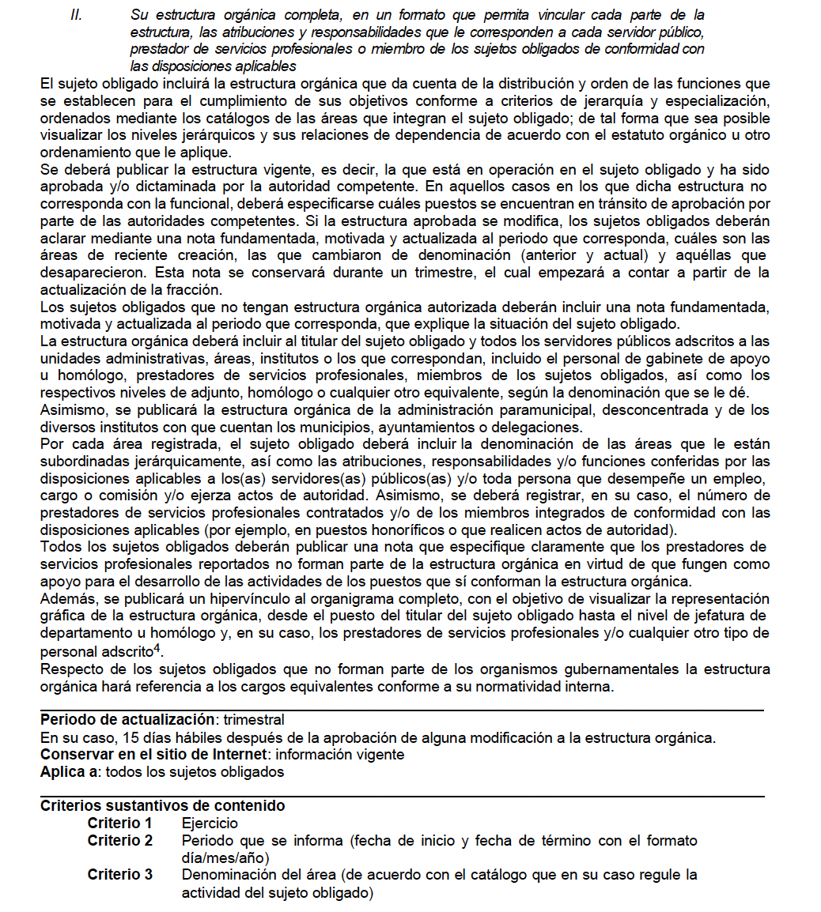

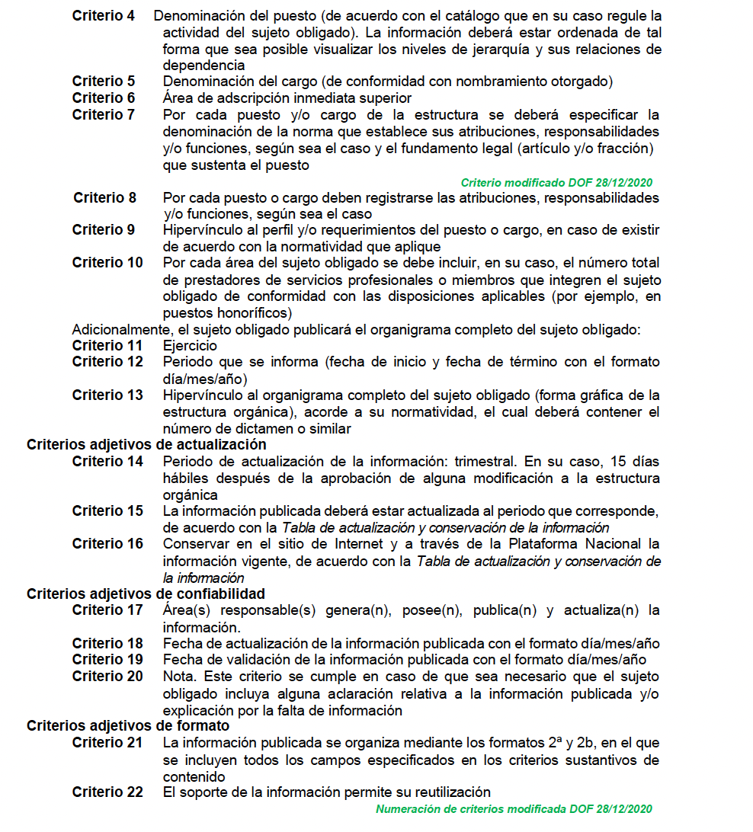

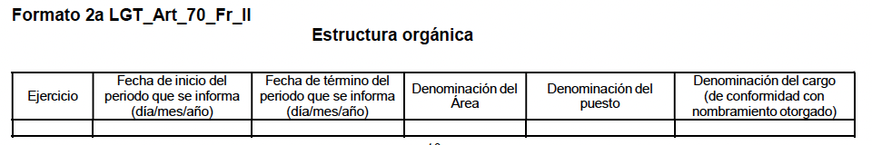

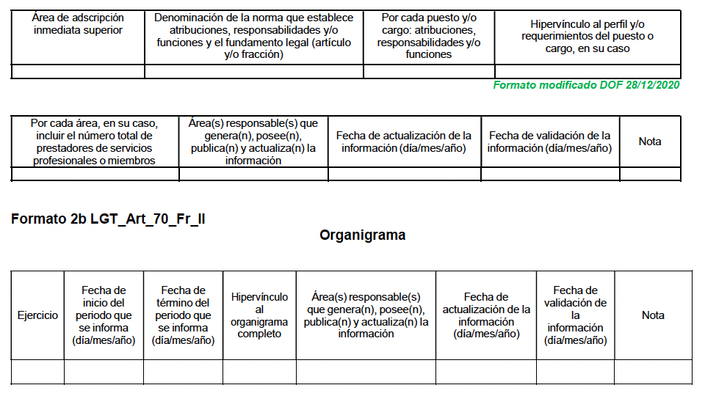

Como se advierte, en los Lineamientos referidos se observa que para la fracción II, los criterios 7 y 8 disponen que debe especificarse la denominación de la norma que establece las atribuciones, responsabilidades y funciones de cada puesto, así como el fundamento legal que sustente el puesto.

Por lo anterior se concluye que la parte Recurrente le interesa conocer información de carácter pública por lo que las atribuciones, funciones y facultades de los servidores públicos adscritos a la Secretaría Técnica de la Dirección de Seguridad Pública no pueden encuadrar en un supuesto de reserva, aunado a que dichas atribuciones, funciones y facultades, pueden establecerse en sus Reglamentos internos y/o Manuales Generales de Organización, por lo que resulta dable ordenar al Sujeto Obligado haga entrega del documento o documentos donde consten **las atribuciones, funciones y facultades de los servidores públicos adscritos a la Secretaría Técnica de la Dirección de Seguridad Pública vigentes al veintiuno de marzo de dos mi veintitrés.**

Finalmente en relación a los numerales **tres (3) y cuatro (4)**, a través de los cuales requirió conocer los supuestos en que los servidores públicos pueden ser sujetos a ser infraccionados y sancionados, así como el marco legal que regula y sanciona el mal actuar de las funciones de los servidores públicos adscritos a la Secretaría Técnica de la Dirección de Seguridad Pública; el Sujeto Obligado en respuesta emitida por la Directora de Seguridad Pública, Protección Civil, Bomberos; Movilidad y Ecología, manifestó que para determinar las responsabilidades administrativas de los servidores públicos de nuestra entidad federativa, la actuación será observando la Ley de Responsabilidades Administrativas del Estado de México y Municipios y el marco legal de actuación se establece en los artículos 58 Bis, 58 Ter, 58 Quater, 58 Quinquis de la Ley de Seguridad del Estado de México, sin embargo, no remitió documentales en las cuales se describan cada uno de los supuestos aludidos así como el del marco legal requerido por la particular, por lo que el Sujeto Obligado deberá entregar el **documento o documentos donde conste los supuestos en que los servidores públicos pueden ser sujetos a ser infraccionados y sancionados, así como el marco legal que regula y sanciona el mal actuar de las funciones de los servidores públicos referidos, vigente al veintiuno de marzo de dos mil veintitrés**.

Finalmente, y en mérito de lo expuesto en líneas anteriores, resultan fundados los motivos de inconformidad vertidos por **la parte Recurrente**, por ello con fundamento en la *primera hipótesis* del artículo 186, fracción III, de la Ley de Transparencia y Acceso a la Información Pública del Estado de México y Municipios, se **MODIFICA** la respuesta a la solicitud de información **00049/VABRAVO/2023**, que ha sido materia del presente fallo.

Por lo antes expuesto y fundado es de resolverse y,

**SE RESUELVE**

**PRIMERO.** Se **MODIFICA** la respuesta entregada por el **Sujeto Obligado** a la solicitud de información número **00049/VABRAVO/2023**, por resultar fundados los motivos de inconformidad vertidos por la **parte Recurrente**, en términos del Considerando **QUINTO** de esta resolución.

**SEGUNDO.** Se **ORDENA** al **Sujeto Obligado,** haga entrega a la parte **Recurrente** en términos del Considerando **QUINTO** de esta resolución, a través delSistema de Acceso a la Información Mexiquense **(SAIMEX)**, previa búsqueda exhaustiva y razonable, del documento o documentos donde conste:

* **De los servidores públicos adscritos a la Secretaría Técnica de la Dirección de Seguridad Pública vigente al veintiuno de marzo de dos mi veintitrés.**

1. Organigrama
2. Las atribuciones, funciones y/o facultades.
3. Los supuestos por los cuales pueden ser infraccionados y sancionados.

**TERCERO. NOTIFÍQUESE** la presente resolución al Titular de la Unidad de Transparencia del Sujeto Obligado, a través del Sistema de Acceso a la Información Mexiquense (SAIMEX), para que conforme al artículo 186 último párrafo, 189 segundo párrafo y 194 de la Ley de Transparencia y Acceso a la Información Pública del Estado de México y Municipios; dé cumplimiento a lo ordenado dentro del plazo de diez días hábiles, e informe a este Instituto en un plazo de tres días hábiles siguientes sobre el cumplimiento dado a la presente y, se le apercibe que en caso de negarse a cumplir la presente resolución o hacerlo de manera parcial, se le impondrá una medida de apremio de conformidad con lo previsto en los artículos 198, 200, fracción III; 214, 215 y 216 de la Ley de Transparencia y Acceso a la Información Pública del Estado de México y Municipios.

**CUARTO.** De conformidad con el artículo 198, de la Ley de Transparencia y Acceso a la Información Pública del Estado de México y Municipios, de considerarlo procedente, el **Sujeto Obligado** de manera fundada y motivada, podrá solicitar una ampliación de plazo para el cumplimiento de la presente resolución.

**QUINTO. NOTIFÍQUESE** a la parte **Recurrente** la presente resolución a través del Sistema de Acceso a la Información Mexiquense **(SAIMEX),** y hágase de su conocimiento que en caso de considerar que le causa algún perjuicio, podrá promover el Juicio de Amparo en los términos de las leyes aplicables, de acuerdo a lo estipulado por el artículo 196, de la Ley de Transparencia y Acceso a la Información Pública del Estado de México y Municipios.

ASÍ LO RESUELVE, POR UNANIMIDAD DE VOTOS, EL PLENO DEL INSTITUTO DE TRANSPARENCIA, ACCESO A LA INFORMACIÓN PÚBLICA Y PROTECCIÓN DE DATOS PERSONALES DEL ESTADO DE MÉXICO Y MUNICIPIOS, CONFORMADO POR LOS COMISIONADOS JOSÉ MARTÍNEZ VILCHIS, MARÍA DEL ROSARIO MEJÍA AYALA, SHARON CRISTINA MORALES MARTÍNEZ, LUIS GUSTAVO PARRA NORIEGA Y GUADALUPE RAMIREZ PEÑA; EN LA TERCERA SESIÓN ORDINARIA CELEBRADA EL TREINTA Y UNO DE ENERO DOS MIL VEINTICUATRO, ANTE EL SECRETARIO TÉCNICO DEL PLENO ALEXIS TAPIA RAMÍREZ.------------------------------------------------------------------------------------------------------------------------------------------------------------------------------------------------------------------------------------------------------------------------------------------------------------------------------------------------------------------------------------------------------------------------------------------------------------- ---------------------------------------------------------------------------------------------------------------------------------------------------------------------------------------------------------------------------------------------------------------------------------------------------------------------------------------------------------

JMV/CCR/BPAC

1. ***IMPROCEDENCIA Y SOBRESEIMIENTO EN EL JUICIO DE AMPARO. LAS CAUSAS PREVISTAS EN LOS ARTÍCULOS 73 Y 74 DE LA LEY DE LA MATERIA, RESPECTIVAMENTE, NO SON INCOMPATIBLES CON EL ARTÍCULO 25.1 DE LA CONVENCIÓN AMERICANA SOBRE DERECHOS HUMANOS.***

   *Del examen de compatibilidad de los artículos*[*73 y 74 de la Ley de Amparo*](javascript:AbrirModal(1))*con el artículo*[*25.1 de la Convención Americana sobre Derechos Humanos*](javascript:AbrirModal(2))***no se advierte que el derecho interno desatienda los estándares que pretenden proteger los derechos humanos en dicho tratado, por regular causas de improcedencia y sobreseimiento que impiden abordar el estudio de fondo del asunto en el juicio de amparo,*** *en virtud de que el propósito de condicionar el acceso a los tribunales para evitar un sobrecargo de casos sin mérito, es en sí legítimo, por lo que esa compatibilidad, en cuanto a los requisitos para la admisibilidad de los recursos dependerá, en principio, de los siguientes criterios: no pueden ser irracionales ni de tal naturaleza que despojen al derecho de su esencia, ni discriminatorios y, en el caso, la razonabilidad de esas causas se justifica por la viabilidad de que una eventual sentencia concesoria tenga un ámbito de protección concreto y no entre en conflicto con el orden jurídico, no son de tal naturaleza que despojen al derecho de su esencia ni tampoco son discriminatorias, pues no existe alguna condicionante para su aplicabilidad, en función de cuestiones personales o particulares del quejoso. Por tanto, las indicadas causas de improcedencia y sobreseimiento no son incompatibles con el citado precepto 25.1, pues no impiden decidir sencilla, rápida y efectivamente sobre los derechos fundamentales reclamados como violados dentro del juicio de garantías.*